МУНИЦИПАЛЬНОЕ БЮДЖЕТНОЕ ОБЩЕОБРАЗОВАТЕЛЬНОЕ УЧРЕЖДЕНИЕ
«ШКОЛА – ИНТЕРНАТ С.ОМОЛОН БИЛИБИНСКОГО МУНИЦИПАЛЬНОГО РАЙОНА ЧУКОТСКОГО АВТОНОМНОГО ОКРУГА»

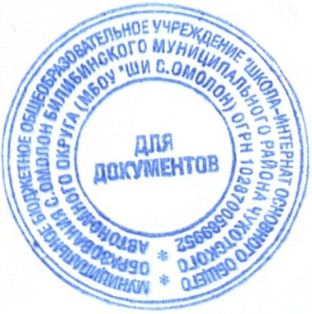
689470 Чукотский АО, Билибинский р-н, с.Омолон, ул.Парковая, 1 Тел./факс.8-427-3884 тел. 3-69, 2-81 E – mail: School_Omolon@mail.ru
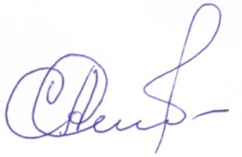
ПРИНЯТО  на заседании Педагогического совета  Протокол № 3 от 08.11.2013г. | УТВЕРЖДАЮ  _________________С.А.Страузова  Приказ № 238/3-од от 12.11.2013г.
Положение
Устанавливающее язык образования (обучения).
- Общие положения:
  - Настоящее Положение разработано в соответствии с требованиями следующих нормативных правовых документов:
-Федеральный закон Российской Федерации от 29.12.2012г. Ко273-ФЗ «Об образовании в Российской Федерации »(ч.6 ст.14); (ч.2 ст.29); (ч.2 ст.60); -Федеральный закон от 25 июля 2002 г. N 115-ФЗ "О правовом положении иностранных граждан в Российской Федерации" (Собрание законодательства Российской Федерации, 2002, N 30, ст. 3032).
  - Положение определяет язык образования в образовательной организации (далее МБОУ «ШИ с. Омолон»), осуществляющей образовательную деятельность по реализуемым ею образовательным программам, в соответствии с законодательством Российской Федерации.
- Образовательная деятельность :
  - Образовательная деятельность в МБОУ «ШИ с. Омолон» осуществляется на русском языке. В качестве иностранного языка преподаётся английский язык. Преподавание родного языка (эвенского) организовано по выбору, с письменного согласия родителей (законных представителей) обучающихся. Преподавание и изучение русского языка в рамках имеющих государственную аккредитацию образовательных программ осуществляется в соответствии с федеральными государственными образовательными стандартами.
  - Иностранные граждане и лица без гражданства все документы представляют в МБОУ «ШИ с. Омолон» на русском языке или вместе с заверенным в установленном порядке переводом на русский язык.
  - Граждане Российской Федерации, иностранные граждане и лица без гражданства получают образование в МБОУ «ШИ с. Омолон» на русском языке по основным общеобразовательным программам начального общего, основного общего образования в соответствии с федеральными государственными образовательными стандартами.
  - Документы об образовании и (или) о квалификации оформляются на государственном языке Российской Федерации, если иное не установлено Федеральным законом. Законом Российской Федерации от 25 октября 1991 года N 1807-1 «О языках народов Российской Федерации», и заверяются печатью щколы, осуществляющей образовательную деятельность.

